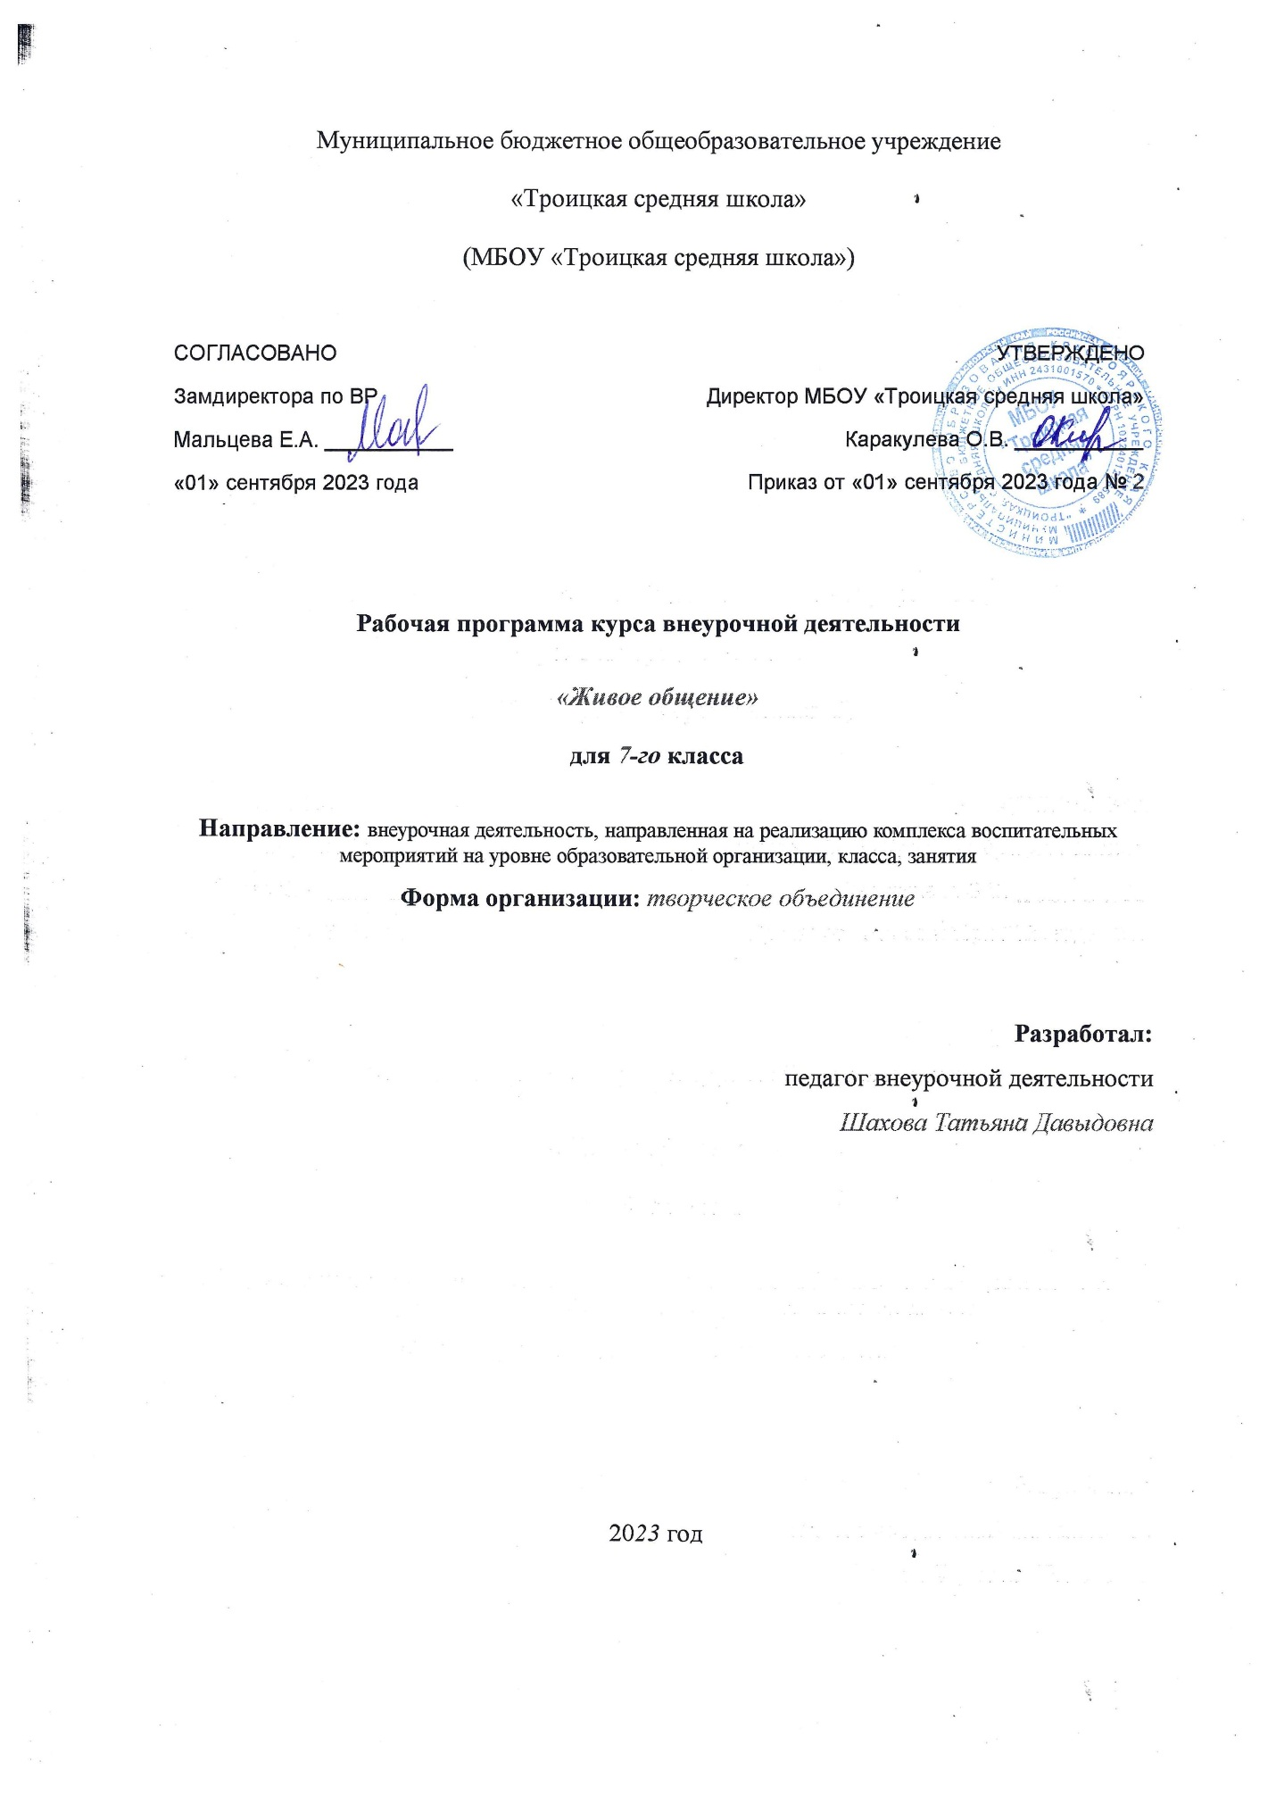

Программа курса внеурочной деятельности «Живое общение».

Пояснительная записка.
Общение – основное условие развития ребёнка, важнейший фактор формирования личности, один из главных видов деятельности человека, направленный на познание и оценку самого себя через посредство других людей. Под общением понимается взаимодействие людей, направленное на согласование и объединение усилий с целью достижения общего результата. С первых дней жизни ребёнка общение является одним из важнейших факторов его психического развития.
Вербальное и невербальное общение при привитии культуры поведения дают возможность адаптироваться и социализироваться учащимся не только в стенах школы, но и за её пределами.
Культура общения людей основана на соблюдении определённых правил, которые вырабатывались человечеством на протяжении многих веков. Эти правила называются этикетом. В детском коллективе ребенок имеет возможность проверить на собственном опыте свои знания, представления и склонности нравственного порядка, что обеспечивает переход внешних моральных требований во внутренние.
Актуальность программы определена тем, что одной из важнейших задач образования в настоящее время является освоение детьми духовных ценностей, накопленных человечеством. Уровень нравственности человека отражается на его поведении и общении, которое контролируется его внутренними побуждениями, собственными взглядами и убеждениями. Выработка таких взглядов, убеждений и привычек составляет сущность нравственного воспитания.
Программа внеурочной деятельности «Живое общение» реализуется по общекультурному направлению внеурочной деятельности в 5-9 классах.
Цель программы: воспитание гармоничной личности, расширение кругозора о культуре поведения, нравственных нормах и взаимоотношениях между людьми.
Задачи:
- формировать первоначальные представления о моральных нормах и правилах нравственного поведения, об этических нормах взаимоотношений в семье, между поколениями, носителями различных убеждений, представителями социальных групп.
- совершенствовать усвоение правил поведения в образовательном учреждении, дома, на улице, в общественных местах, на природе.
- раскрывать сущность нравственных поступков, поведения и отношений между людьми разного возраста на основе взаимопомощи и поддержки.
- развивать навыки приемов и правил ведения дискуссии, аргументировано высказывать свое мнение и внимательно слушать мнение собеседника.
Программа внеурочной деятельности «Живое общение» для обучающихся поможет создать поведенческую модель, направленную на развитие коммуникабельности, умение делать самостоятельный выбор, принимать решения, ориентироваться в информационном пространстве.
Программа внеурочной деятельности «Живое общение» разработана по блочной системе и рассчитана на поэтапное освоение материала. Она знакомит со следующими направлениями: о добром отношении к людям, как стать трудолюбивым, правила опрятности и аккуратности, культурой общения, дружескими отношениями, самовоспитанием, семьей и коллективом, культурой внешнего вида и культурой общения. В процессе общения дети на практике применяют знания по культуре поведения.
Программавнеурочной деятельности «Живое общение» состоит из 5 блоков. Первый и второй блок включают в себя темы культуры общения и поведения людей в обществе. Второй блок затрагивает вопросы нравственности. Третий блок изучает формы трудовой деятельности и отношения человека к труду. В пятом блоке рассмотрены вопросы, связанные с экзаменами.
Занятия включают в себя теоретическую и практическую часть деятельность обучающихся.
Основной формой являются учебные занятия. На занятиях предусматриваются следующие формы организации учебной деятельности: индивидуальная, фронтальная, коллективная.
Реализация программы внеурочной деятельности «Живое общение» предполагает формирование первоначального представления о базовых нормах общения и поведения в процессе проведения бесед, сообщений, презентаций, игровых ситуаций.
Количество учебных часов для 5-8 классов – 35, для 9 класса - 34.
Система оценивания образовательных достижений.
В ходе реализации программы выявляются способности обучающихся в групповой деятельности, индивидуальные особенности детей.
Система отслеживания и оценивания результатов обучения детей проходит через выполнение индивидуальных заданий, участие в коллективной деятельности. Тестирование, ролевые игры, игры, тренинговые упражнения, презентации, обсуждения, групповая дискуссия, обратная связь – эти методы проводятся в каждом разделе. Тематические занятия - по итогам изучения разделов, итоговые – в конце года.

Содержание курса внеурочной деятельности «Живое общение».

7 класс - 34 часа.
Что значит Родина моя? (6 часов).
Страна, в которой мы живем. История нашего государства, связанная с войнами, герои страны.
С гордостью о России. Занятие посвящено различным российским событиям, достопримечательностям и знаменитостям.
Практическая работа. Презентация своих работ.
Землю эту Родиной зовем… Малая родина в стихах поэтов. Проведение диалога – дискуссии.
Хлеб – всему голова. Бережное отношение к хлебу, уважение к труду хлеборобов. Дементьев «Трудно родится хлеб», А. Жигулин «Нет, в нем не попадали ости», пословицы и поговорки о хлебе, арабская сказка «Хлеб и золото».
История Красноярского края.Человек, живущий на своей земле должен знать ее историю – это значимо для каждого.
Практическая работа. Видеофильм. Групповая дискуссия.
Исторические памятники Красноярского края. Художественные послания предков. Многогранность творчества мастеров.
Практическая работа. Презентация творческих работ.
Народная культура (9 часов).
И лицо, и одежда. Порой достаточно одного взгляда на человека, чтобы сделать вывод о его вкусе и манерах одеваться, о том, что он из себя представляет. Беседа о моде, стиле и правилах этикета.
Эпоха сквозь призму портрета. XVIII век – это безумное и мудрое столетие. Для России XVIII век был полон новых идей. Попытаемся разобраться в этом столетии с помощью портретов.
Практическая работа. Тренинговые упражнения.
В мире прекрасного. Истоки образного языка декоративно-прикладного искусства. Крестьянское прикладное искусство - уникальное явление духовной жизни народа. Связь крестьянского искусства с природой, бытом, трудом, эпосом, мировосприятием земледельца. Условно-символический язык крестьянского прикладного искусства. Форма и цвет как знаки, символизирующие идею целостности мира в единстве космоса-неба, земли и подземно-подводного мира, а также идея вечного развития и обновления природы. Разные виды народного прикладного искусства: резьба и роспись по дереву, вышивка, народный костюм.
Практическая работа. Замысел. Поиск оригинального композиционного решения.
Мир вашему дому.История русского быта. Как жили большими семьями и уживались вместе, занятия, порядок, свободное время. Откуда «ужин пришел?». Предметы народного быта: прялки, ковши, ендовы, солоницы, хлебницы, вальки, рубеля. Единство пользы и красоты предметов быта.
Русский быт. Убранство русской избы. Дом – мир, обжитый человеком, образ освоенного пространства. Дом как микрокосмос. Избы севера и средней полосы России. Единство конструкции и декора в традиционном русском жилище. Отражение картины мира в трёхчастной структуре и в декоре избы (крыша, фронтон – небо, рубленая клеть – земля, подклеть – подземный мир, знаки-образы в декоре избы, связанные с разными сферами обитания). Декоративное убранство дома: охлупень, полотенца, причелины, лобовая доска, наличники, ставни. Символическое значение образов и мотивов в узорном убранстве русских изб.
Внутренний мир русской избы. Деревенский мудро устроенный быт. Устройство внутреннего пространства дома. Символика крестьянского дома: потолок – небо; пол – земля; подпол – подземный мир; окна – очи, свет. Жизненно важные центры в крестьянском доме: печь, красный угол, коник, полати, др. Круг предметов быта, труда, включение их в пространство дома. Единство пользы и красоты в народном жилище.
Практическая работа. Создание макета внутреннего пространства крестьянского дома.
Красна изба пирогами. С давних времен люди устраивали пиры по случаю торжества. И к этому дню пекли особый хлеб – праздничный. К каждому празднику пекли свой, особый, отличающийся от других пирог. Пирог – главное блюдо во время народных праздников и обрядов.
Практическая работа. Работа с литературными источниками.
История русского костюма. Традиционный русский костюм складывался веками. Одежду делали своими руками. Костюм ежедневный и праздничный, крестьянский и дворянский. Крестьянская вышивка – хранительница древнейших образов и мотивов. Условность языка орнамента, его символическое значение. Связь образов и мотивов с природой. Символика цвета (белый – женское начало, красный – мужское начало).
Практическая работа. Проектная работа: Народный костюм телеута. Народный праздничный костюм – целостный художественный образ. Комплект женского и мужского костюма коренного жителя Кузбасса. Формы и декор женских головных уборов. Защитная функция декоративных элементов костюма. Символика цвета в народной одежде.
Народные праздничные обряды. Календарные народные праздники – это способ участия человека, связанного с землёй, в событиях природы (посев, созревание колоса, смена времён года). Обрядовые действия народного праздника (святочные, масленичные обряды, зелёные святки, осенние праздники), их символическое значение.
Практическая работа. Презентация творческих работ.
Велико и неисчерпаемо слово (5 часов).
Дар России – наш язык. Слово русское, богатое и мощное. В слове русском вся Россия. Практическая работа. Групповая дискуссия. Высказывание о русском языке философа И.А.Ильина.
«Слова бывают разные».Язык – к знанию ключ. Занятие проходит в форме игры. Девизом будут слова: «Правильнее, выразительнее, точнее!».
Практическая работа. Игра состоит из 10 конкурсов, в ходе которых нужно будет отвечать на вопросы и выполнять разные задания.
Ты и твое имя «Русские Иваны». Откуда произошло то или другое имя? Между живущих людей на земле безыменным никто не бывает. О происхождении имени Иван, а также об известных российских композиторах, писателях, ученых.
Словарь раскрывает секреты. Человек не может знать обо всем на свете и хранить в памяти множество различных сведений. Как возникают и появляются словари по различной тематике.
Практическая работа. Работа с литературными источниками.
Речь – зеркало души. Чем современнее язык, тем выше уровень развития народа и его культуры. Во всем мире известно, что русский язык – один из самых богатых и выразительных языков. Притча из книги С. С. Орбелиани «Мудрость вымысла», И. С. Тургенев «Русский язык».
Воспитание. Воспитанность (5 часов).
Берегите матерей.Помочь детям увидеть роль Женщины в жизни каждого человека. Что может лучше рассказать о женщине, чем строки стихов известных поэтов, песен, музыки.
Практическая работа. Просмотр фильма. Групповая дискуссия.
Чудесный образ. Оттого, что дано нам, видеть, столь мало женской красоты и часто человек обращен к некоему образу, представляемому и входящему в душу человеческую. А. Фет «Мадонна», В. Вакенроде «Чудесный образ», В. Вересаев «Мать».
Упрямство или упорство. Умение корректировать поведение в различных формах взаимоотношений, делать самостоятельный выбор и поступать в соответствии с собственными решениями. Л.Филатов «Баллада об упрямстве», пословицы и поговорки об упрямстве.
Практическая работа. Проигрывание игровых ситуаций.
Настоящая дружба, какая она? Нет на земле человека, который бы не задумывался над тем, что же такое дружба, откуда ее притягательная сила, ее непреходящая ценность, ее духовное обаяние. И почему если нет друга, так его не хватает? Какие они – настоящие и фальшивые друзья? Проведение диалога – дискуссии.
Что объединяет людей. Забота скрепляет отношения между людьми. Скрепляет семью, дружбу, скрепляет односельчан, жителей одного города, одной страны. Забота объединяет людей, крепит память о прошлом и направлена целиком на будущее.
Экология души. Чистота мыслей (9 часов).
Благородство. Благородство как качество. Сила благородного человека. Благородные поступки по отношению к другим людям.
Практическая работа. Просмотр фильма. Дискуссия обсуждение.
Счастье. Когда обилие и золото не приносят счастья. Для чего дается богатство одним, а другие довольствуются малым. Как научиться пользоваться тем, что тебе дано, и быть счастливым. «Нищий и счастье», христианская притча «Счастливый человек». Беседа – обсуждение.
Любовь и время. Любовь – она всегда и везде сопровождает человека во времени. Человек не задумывается о быстротечности, живя своей жизнью. Но только время знает, как важна в жизни любовь. Притча о любви.
Практическая работа. Просмотр фильма «Ключи от времени».
Дискуссия обсуждение.
Жертвенность. Понятие слова жертвенность. Какими качествами должен обладать жертвенный человек и кто способен на жертву?
Практическая работа. Презентация «Как растения людям помогают».
Здоровье. Мой характер. Представление о характере, способность к самопознанию и формированию представлений о себе. Повышение уровня самооценки, компетентности в вопросах психологического здоровья.
Практическая работа. Тестирование.
Здоровье и профессия. Расширение знаний о мире профессий и развитие самосознания соответствия здоровья в каждой профессии. Выступление медицинского работника. Презентация.
Жизнь – она особенный предмет. Праздник жизни. Земля радует человека всеми своими красками цветов, пением птиц, чудесами растений и животных. Этот праздник красоты и гармонии жизни отличается от всех других праздников у людей. Из всех учебных предметов мы, взрослея, постепенно вырастаем, если они не становятся нашей специальностью. Есть предмет, который впору нам всегда, который мы изучаем постоянно, независимо от возраста. Название ему – жизнь.
Мастерство. Каждый в жизни работает, но не каждый достигает мастерства. Мастерство и ремесло. Какие навыки нужны человеку, чтобы стать настоящим мастером своего дела? «Кто самый искусный мастер» (украинская легенда), «Ремесло – дороже золота» (армянская народная сказка).
Обобщающий урок. Практическая работа. Обсуждение вопросов по пройденному материалу. Рефлексия. Подведение итогов своей деятельности.

Планируемые результаты освоения обучающимися программы внеурочной деятельности.

Освоение программы внеурочной деятельности «Живое общение» направлено на достижение комплекса результатов: метапредметных и личностных.
В результате реализации программы обучающийся должен знать:
- правила поведения в общественных местах;
- требования этикета к устному и письменному приглашению и общению с гостями;
- о доброте и жестокости, уважительном отношении к старшим и высокомерии;
- навыки поведения в общественных местах и дома;
- навыки работы в коллективе товарищей;
- навыки общения посредством различных средств коммуникации.
В результате реализации программы обучающийся должен уметь:
- уважать себя, верить в свои силы и творческие возможности,
- признавая это право и за другими;
- соблюдать этикет за столом, вести себя достойно в общественных местах;
- быть доброжелательными;
- сострадать животным, не обижать их;
- придерживаться режима дня, уметь организовать свой труд дома;
- быть опрятными, соблюдать порядок на своем рабочем месте, содержать в чистоте свои книги и тетради;
- выполнять обещание;
- уметь разговаривать по телефону, соблюдая правила этикета;
- выполнять правила вежливого отказа, несогласия. Как обращаться к разным людям;
- различать хорошие и плохие поступки.
Личностные результаты:
- умение оценивать жизненные ситуации (поступки людей) с точки зрения общепринятых норм и ценностей;
- отмечать в предложенных ситуациях конкретные поступки, которые можно оценить как хорошие или плохие;
- умение самостоятельно определять и высказывать самые простые общие для всех людей правила поведения (основы общечеловеческих нравственных ценностей).
Метапредметные результаты:
- планировать свои действия;
- контролировать свои действия;
- оценивать свои действия;
- вносить соответствующие коррективы в их выполнение.
- пользоваться библиотечными каталогами, специальными справочниками, универсальными энциклопедиями для поиска учебной информации об объектах;
- планировать совместную деятельность в микрогруппе;
- координировать совместную деятельность в микрогруппе;
- согласовывать деятельности с другими ее участниками;
- координировать деятельности с другими ее участниками;
- учитывать способностей различного ролевого поведения – лидер, подчиненный.

Тематическое планирование курса внеурочной деятельности «Живое общение».

7 класс - 34 часа.
№ п/п | Наименование  разделов | Количество часов
 |  | Всего  час. | Теоретические занятия | Практические занятия
 | Что значит Родина моя? | 6 | 3 | 3
1 | Страна, в которой мы живем | 1 | 1
2 | С гордостью о России | 1 |  | 1
3 | Землю эту Родиной зовем… | 1 | 1
4 | Хлеб всему голова | 1 | 1
5 | История Красноярского края | 1 |  | 1
6 | Исторические памятники Красноярского края | 1 |  | 1
 | Народная культура | 9 | 3 | 6
7 | И лицо, и одежда | 1 | 1
8 | Эпоха сквозь призму портрета | 1 |  | 1
9 | В мире прекрасного | 1 |  | 1
10 | Мир вашему дому | 1 | 1
11 | Русский быт | 1 | 1
12 | Внутренний мир русской избы | 1 |  | 1
13 | Красна изба пирогами | 1 |  | 1
14 | История русского костюма | 1 |  | 1
15 | Народные праздничные обряды | 1 |  | 1
 | Велико и неисчерпаемо слово | 5 | 2 | 3
16 | Дар России - наш язык | 1 |  | 1
17 | «Слова бывают разные» | 1 |  | 1
18 | Ты и твое имя «Русские Иваны» | 1 | 1
19 | Словарь раскрывает секреты | 1 |  | 1
20 | Речь – зеркало души | 1 | 1
 | Воспитание. Воспитанность | 5 | 3 | 2
21 | Берегите матерей | 1 |  | 1
22 | Чудесный образ | 1 | 1
23 | Упрямство или упорство | 1 |  | 1
24 | Настоящая дружба, какая она? | 1 | 1
25 | Что объединяет людей | 1 | 1
 | Экология души. Частота мыслей | 9 | 4 | 5
26 | Благородство | 1 |  | 1
27 | Счастье. Когда обилие и золото не приносят счастья | 1 | 1
28 | Любовь и время | 1
29 | Жертвенность | 1 |  | 1
30 | Здоровье. Мой характер | 1 |  | 1
31 | Здоровье и профессия | 1 | 1
32 | Жизнь – она особенный предмет | 1 | 1
33 | Мастерство | 1 | 1
34 | Обобщающий урок | 2 |  | 2
 | Итого | 34 | 15 | 19

Форма организации занятий и виды учебной деятельности.
Занятия могут проходить в форме беседы, рассказа, комментированного чтения, обсуждения, диспута, дискуссии, анкетирования, чтения стихов, разбора нравственно значимых ситуаций, викторин, ролевых и этических игр.
Приобщение детей к общекультурным богатствам человечества будет способствовать формированию гармоничной, творческой личности будущего человека, способной к сопереживанию, распознаванию добра и зла, доброжелательному отношению ко всему окружающему, пониманию величия человеческой жизни и умению увидеть прекрасное.

